**PROPOSAL PROYEK AKHIR**

**RANCANG BANGUN APLIKASI *E-COMMERCE* PENJUALAN HASIL PERTANIAN BERBASIS WEB**

**Oleh :**

**YUNITA RAHMI**

**2021302031**



**PROGRAM STUDI TEKNOLOGI INFORMASI   
POLITEKNIK ACEH  
2024**

# **KATA PENGANTAR**

Bismillahirrahmanirrahim, Assalamu’alaikum wr. Wb.

Alhamdulillah segala puji beserta syukur kami panjatkan kehadirat Allah SWT, karena atas limpahan rahmat hidayah-Nya penulis dapat menyelesaikan Proyek Akhir yang berjudul ***Sistem E-Commerce Penjualan Hasil Pertanian Berbasis Web,*** Proyek Akhir ini disusun sebagai salah satu syarat kelulusan pada program studi Teknologi Informasi.

Dalam proses pembuatan proyek akhir ini penulis mendapat banyak dorongan dan bimbingan dari berbagai pihak yang lebih berpengalaman, oleh karena itu tanpa menghilangkan rasa hormat penulis mengucapkan terimakasih sebesar-besarnya kepada semua pihak yang sudah membantu dan juga membimbing dalam proses pembuatan proyek akhir ini, khususnya kepada:

1. Ayah dan Ibu Tercinta yang selalu memberi dukungan dan motivasi
2. Bapak Dr. Hilmi, S.E., M.Si,Ak,Ca selaku Direktur Politeknik Aceh.
3. Bapak Mizanul ahkam, S.T., M.T. selaku dosen pembimbing satu penulis, yang telah meluangkan waktu, tenaga, dan pikiran dalam memberikan bimbingan dan pembelajaran, dan juga sekaligus sebagai kaprodi program studi Teknologi informasi.
4. Bapak Munzir umran, S.Si.selaku dosen pembimbing dua penulis, yang juga senantiasa meluangkan waktu,tenaga, dan pikiran dalam memberikan pembelajaran kepada penulis.
5. Seluruh dosen Program Studi Teknologi Informasi Politeknik Aceh atas dukungan dan bimbingannya selama ini.
6. Teman-teman seperjuangan yang ikut membantu dan memberi semangat kepada penulis serta kepada seluruh pihak yang telah membantu proses pembuatan proyek akhir ini yang tidak dapat penulis sebutkan satu-persatu.

Dalam penyusunan proyek akhir ini, penulis menyadari masih terdapat banyak kekurangan yang dibuat baik sengaja, maupun tidak sengaja, oleh sebab itu penulis tidak menutup diri untuk diri untuk menerima kritikan dan saran guna mencapai kesempurnaan di masa yang akan datang, Semoga laporan ini bermanfaat dan menambah wawasan bagi pembaca terkhusus bagi penulis sendiri.

Wassalamu’alaikum wr.wb.

Banda Aceh, 02 Mei 2024

Yunita Rahmi

# **DAFTAR ISI**

KATA PENGANTAR ii

DAFTAR ISI iv

DAFTAR GAMBAR vi

DAFTAR TABEL vii

BAB I PENDAHULUAN 1

1.1 Latar Belakang Masalah 1

1.2 Tujuan 4

1.3 Manfaat 4

1.4 Rumusan Masalah 4

1.5 Batasan Masalah 4

BAB II DASAR TEORI 6

2.1 Definisi E-Commerce 6

2.2 HTML5 7

2.3 Laravel 8

2.4 Bahasa Pemograman PHP 8

2.5 MySQL 9

2.6 Bootstrap 10

2.7 Visual Studio Code 11

BAB III METODE PERANCANGAN 12

3.1 Perancangan Sistem 12

BAB IV HASIL YANG DIHARAPKAN 14

4. 1 Tampilan Login 14

4.2 Tampilan Pilihan Halaman User Customer 15

4.3 Tampilan Halaman Produk User Customer 15

4.4 Tampilan Halaman Pilihan Jenis Pengiriman User Customer 16

4.5 Tampilan Halaman Tambah Produk User Admin 16

4.6 Tampilan Halaman Tanda Produk Diterima 17

4.7 Tampilan Halaman Tambah Produk User Admin 18

BAB V JADWAL PELAKSANAAN 19

5.1 Jadwal Pelaksanaan 19

DAFTAR PUSTAKA 20

**DAFTAR GAMBAR**

Gambar 2.1 Logo E-commerce 6

Gambar 2.2 Logo HTML5 7

Gambar 2.3 Logo Laravel 8

Gambar 2.4 Logo Php 9

Gambar 2.5 Logo M ySQL 10

Gambar 2.6 Logo Boostrap 11

Gambar 2.7 Logo Visual Studio Code 11

Gambar 4. 1 Tampilan Login 14

Gambar 4. 2 Tampilan Pilihan Halaman 15

Gambar 4. 3 Tampilan Halaman Produk 15

Gambar 4. 4 Tampilan Halaman Isi Data Pengiriman 16

Gambar 4. 5 Tampilan Halaman Tambah Produk(Admin) 17

Gambar 4. 6 Tampilan Halaman Tanda Produk Diterima(Customer) 17

Gambar 4. 7 Tampilan Tambah Produk(Admin) 18

# **DAFTAR TABEL**

Table 1 Jadwal Pelaksanaan 19

# **BAB I**

# **PENDAHULUAN**

## **1.1 Latar Belakang Masalah**

Saat ini para petani masih menggunakan penjualan secara manual, yang dimana prosesnya hanya terjadi di lingkup tempat petani tersebut dan secara tatap muka di tempat tersebut antara pembeli dan penjual. Harga jual yang rendah di tingkat petani diantaranya disebabkan oleh panjangnya rantai distribusi dan ketergantungan petani pada tengkulak. Tengkulak merupakan pengepul yang membeli hasil panen dari petani dan menyalurkannya ke pengecer. Tengkulak biasanya membeli hasil panen petani dengan harga yang jauh lebih rendah dengan harga di pasar, sehingga keuntungan yang diperoleh petani minim.

Namun, ketergantungan petani terhadap tengkulak ini tak dipungkiri masih terus terjadi sampai saat ini. Semakin panjang kanal atau saluran penjualannya lebih tinggi margin yang diterima petani. Beda lagi, jika petani dapat menjual langsung ke pembeli. Harga dan besar keuntungan bisa petani tentukan sendiri. Tolak ukur pemasaran komoditas pertanian dikatakan efisien apabila produk yang dipasarkan mampu menyampaikan hasil ke konsumen dengan biaya murah dan pembagian adil dari semua biaya yang dibayarkan ke konsumen kepada pihak yang ikut dalam kegiatan produksi dan tata niaga barang itu.

Hal ini antara lain disebabkan ketidaktahuan petani terhadap informasi pemasaran seperti harga jual di tingkat konsumen dan bagaimana agar konsumen lebih mudah mengakses hasil panen petani. Maka otomatis lingkup pendapatan ataupun dari segi pengusaha hanya begitu saja, melihat kondisi tersebut maka diperlukan upaya untuk meningkatkan posisi tawar petani dengan cara menghubungkan petani langsung kepada konsumen. Salah satu caranya adalah dengan pemanfaatan digital marketing (pemasaran digital), yaitu memasarkan produk secara online, dengan adanya Sistem E-commerce Web Base ini maka lingkup penjualan ataupun promosi lainnya dapat bergerak di dalam media online.

Berkaca pada pengalaman di beberapa daerah yang telah menerapkan sistem pemasaran hasil pertanian dengan menggunakan media online (Facebook, Instagram, dan Whatsapp), sepertinya bisa membantu petani untuk memasarkan langsung hasil panennya kepada konsumen. Dengan pemasaran online tersebut, konsumen lebih mudah mengetahui produk yang ditawarkan penjual, calon konsumen dapat membandingkan dengan produk lain sebelum melakukan transaksi, promosi juga menjadi lebih mudah dan murah, dan tentunya dapat menjangkau pemasaran yang lebih luas.

Dikarenakan faktor tersebut penulis akan membuat sistem E-commerce Web Base secara online yang nantinya bergerak didalam sebuah situs atau website yang dimana petani yang dapat memperluas jangkauan promosi dan memudahkan pelanggan ataupun customer sehingga dalam sebuah usaha penjualan yang dapat ikut modernisasi penjualan yang tidak hanya secara offline. Di era kemajuan teknologi dan transformasi digital yang pesat, pertanian telah mengalami perubahan yang signifikan, khususnya dalam pemasaran produk. Metode tradisional telah berkembang menjadi platform digital, membentuk kembali industri dan cara produk dipasarkan dan dijual. Meningkatnya popularitas pembelian online telah menyebabkan peningkatan penggunaan e-commerce di sektor pertanian. E-commerce di bidang pertanian telah merevolusi cara petani, agribisnis, dan konsumen berinteraksi dengan memanfaatkan platform digital untuk menghubungkan petani langsung ke konsumen, mengurangi perantara, dan menciptakan pasar yang lebih transparan.

Digitalisasi agribisnis adalah proses perubahan suatu cara dari konvensional ke penggunaan teknologi yang bersifat digital seperti jaringan, perangkat hingga aplikasi. Selain permodalan, petani di Indonesia masih kesulitan akan pemasaran. Bagaimana tidak, di negara yang berkembang termasuk Indonesia, mata rantai penjualan dari petani sampai ke pembeli harus melewati beberapa tahapan.

*E-commerce* adalah sebuah model bisnis yang memungkinkan perusahaan atau individu yang biasa membeli atau menjual barang melalui media internet (online). Itulah sebabnya penulis ingin mengembangkan aplikasi website e-commerce ini pada sebuah usaha penjualan Hasil Pertanian yang diikuti dengan perkembangan dan persaingan dalam sebuah usaha ataupun bisnis penjualan. Sistem e-commerce ini sangat efektif dalam sebuah usaha yang berkaitan dengan penjualan, karena persaingan penjualan di era sekarang pada kemudahan dalam menjangkau sesuatau yang diinginkan seseorang. Seperti halnya jika seseorang menginginkan sebuah produk maka tinggal memesan pada sebuah e-commerce yang ada di internet, maka dari itu lebih efektif dan efisien sehingga tidak perlu ke tempat itu lagi. Dengan adanya sistem E-commerce ini diharapkan dapat memudahkan petani dan pembeli dalam berbisnis dan transaksi pembayaran yang digunakan juga COD (*Cash on Delivery*).

## **1.2 Tujuan**

Tujuan pembuatan proyek akhir ini adalah :

1. Membuat suatu aplikasi web yang memenuhi kebutuhan pemilik usaha, konsumen dan manajemen usaha dalam promosi.
2. Membuat sistem penjualan di tempat usaha ini lebih efisien dan efektif dalam menjangkau lebih banyak keuntungan pemilik usaha.
3. Melebarkan jangkauan proses penjualan yang tidak hanya dalam lingkup *offline* tempat usaha tersebut penjual dan pembeli melakukan transaksi.

## **1.3 Manfaat**

Manfaat pembuatan proyek akhir ini adalah :

1. Dapat meningkatkan mutu usaha dalam mengikuti perkembangan teknologi informasi.
2. Memperluas peluang banyaknya pelanggan di tempat usaha.
3. Memberikan kemudahan kepada pemilik usaha dan konsumen dalam menggunakan sistem ini.
4. Mempermudah manajemen usaha dalam mempromosikan produk baru.
5. Menciptakan persaingan modernisasi dalam sebuah usaha perdagangan.

## **1.4 Rumusan Masalah**

Perumusan masalah proyek akhir yang akan di bahas adalah :

1. Pembuatan aplikasi web yang memudahkan user untuk media promosi.
2. Memberikan transparansi informasi harga jual yang diperoleh langsung oleh user.
3. Membuat petani dapat mencapai audiens yang lebih luas.

## **1.5 Batasan Masalah**

Batasan masalah ini akan dibatasi pada hal-hal berikut :

1. Customer jika ingin bertransaksi maka harus membuat akun terlebih dahulu di sistem ini untuk dapat memesan produk.
2. Sistem E-commerce ini hanya mencakup wilayah Banda Aceh saja.
3. Proses pembayaran secara tunai saat barang telah diterima oleh pembeli (*Cash on Delivery (COD)*).

# **BAB II**

# **DASAR TEORI**

## **2.1 Definisi E-Commerce**

E-Commerce adalah aktivitas penyebaran, penjualan, pembelian, pemasaran produk (barang dan jasa), dengan memanfaatkan jaringan telekomunikasi seperti internet, televisi, atau jaringann computer lainnya. E-commerce dalam bahasa Indonesia artinya perdagangan secara elektronik, dimana secara sederhana e-commerce adalah proses pembelian maupun penjualan produk secara elektronik.

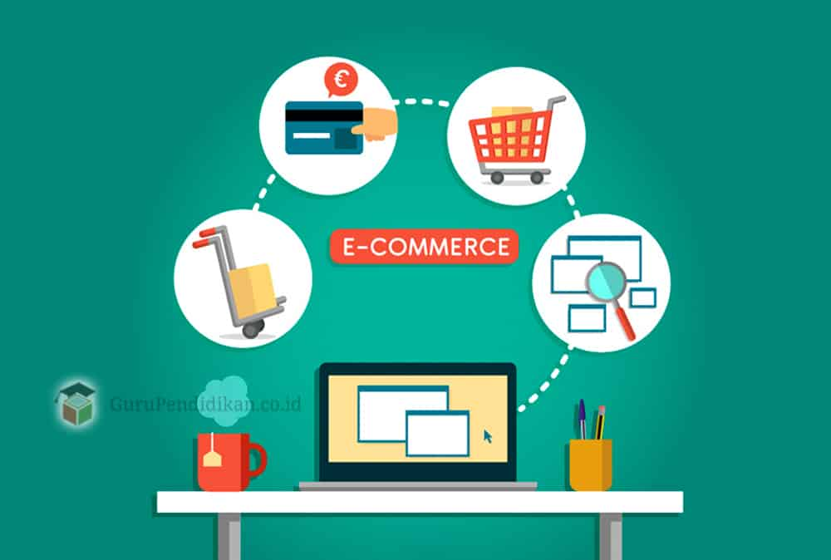

**Gambar 2.1 Logo E-commerce**

*Sumber :*[*https://www.gurupendidikan.co.id/wp-content/uploads/2019/11/Pengertian-E-Commerce.jpg*](https://www.gurupendidikan.co.id/wp-content/uploads/2019/11/Pengertian-E-Commerce.jpg)

Menurut Kalakota dan Whinston pengertian E-commerce adalah aktivitas belanja online dengan menggunakan jaringan internet dan cara transaksinya melalui transfer uang secara digital. Dari perspektif bisnis, e-commerce merupakan sebuah aplikasi dari suatu teknologi menuju otomatisasi dari transaksi bisnis dan aliran kerja.

Berikut ini beberapa jenis e-commerce yang paling sering dilakukan, antara lain:

* E-commerce consumer to consumer (C2C)

Jenis e-commerce C2C ini dilakukan antara konsumen dengan konsumen. Misalnya, konsumen dari suatu produsen akan menjual kembali \\\\\\\\produk ke konsumen lainnya, contoh yang sering dijumpai di Indonesia adalah Tokopedia, Bukalapak, OLX dan sejenisnya, maka inilah yang dinamakan C2C e-commerce.

* E-commerce business to business (B2B)

Jenis bisnis B2B ini dilakukan oleh orang atau pihak yang saling berkepentingan dalam menjalankan bisnis, dimana keduanya saling mengenal dan mengetahui proses bisnis yang mereka lakukan.

## **2.2 HTML5**

Hyper-Text Markup Language (HTML) adalah bahasa utama Worldwide Web. Bahasa pemograman ini memungkinkan pengembang untuk mendesain bagaimana elemen halaman web, seperti teks, hyperlink, dan file multimedia, ditampilkan di browser. HTML5 adalah revisi dari Hyper-text Markup Language (HTML), bahasa pemrograman standar untuk menggambarkan konten dan tampilan halaman web. HTML5 menyediakan satu antarmuka umum untuk membuat elemen dimuat dengan lebih mudah. HTML5 memiliki sejumlah fitur tambahan bagi pendahulunya, seperti dukungan penyimpanan media offline, elemen konten yang lebih spesifik (seperti footer, header, navigasi, dll.), Doctype inline yang lebih sederhana, dukungan embedding audio, dan video.



**Gambar 2.2 Logo HTML5**

*Sumber :*[*https://commons.wikimedia.org/wiki/File:HTML5_logo_and_wordmark.svg*](https://commons.wikimedia.org/wiki/File:HTML5_logo_and_wordmark.svg)

## **2.3 Laravel**

Laravel adalah sebuah framework PHP yang dibangun dengan menggunakan konsep MVC (model view controller). Laravel ialah pengembangan website berbasis MVC yang ditulis menggunakan bahasa PHP yang dirancang untuk meningkatkan kualitas pemeliharaan, dan juga untuk meningkatkan pengalaman bekerja dengan sintaks yang jelas, dan dapat menghemat waktu dalam membangun atau pengembangan aplikasi berbasis web.

MVC adalah perangkat lunak yang memisahkan aplikasi logika dari presentasi. MVC memisahkan aplikasi berdasarkan komponen-komponen aplikasi seperti manipulasi data, controller, dan user interface.

1. Model ialah mewakili struktur data. Biasanya model berisi fungsi-fungsi yang membantu seseorang dalam pengelohan basis data seperti memasukkan data ke basisdata, pembaruan data dan lain-lain.
2. View ialah bagian yang mengatur tampilan atau interface kepada user. View bisa dikatakan berupa halaman atau tampilan web tersebut.
3. Controller merupakan bagian yang menjembatani model dan view.



**Gambar 2.3 Logo Laravel**

*Sumber* ***:*** *https://medium.com/@ryanbekhen/apa-itu-framework-laravel-e3b53cb75536*

## **2.4 Bahasa Pemograman PHP**

PHP terutama difokuskan pada skrip sisi server, sehingga dapat melakukan apa pun yang dapat dilakukan oleh program CGI lainnya, seperti mengumpulkan data formulir, membuat konten halaman dinamis, atau mengirim dan menerima cookie. Akan tetapi PHP dapat melakukan beberapa hal lebih banyak lagi, terdapat tiga area utama dimana skrip PHP digunakan yaitu pada pembuatan skrip sisi server, pembuatan skrip baris perintah, dan penulisan aplikasi desktop.

PHP juga dapat digunakan pada semua sistem operasi utama, termasuk Linux, banyak varian Unix ( termasuk HP-UX, Solaris dan OpenBSD ), Microsoft Windows, Mac OS, RISC OS dan mungkin lainnya. PHP juga memiliki dukungan untuk sebagian besar server web saaat ini.

Jadi dengan menggunakan Bahasa pemograman PHP, penggunanya memiliki kebebasan memilih sistem operasi dan server web. Selain itu, juga memiliki pilihan untuk menggunakan pemograman procedural atau pemograman berorientasi objek ( OOP ) atau campuran keduanya.

PHP juga memiliki dukungan untuk berbicara dengan layanan lain menggunakan protocol seperti LDAP, IMAP, SNMP, NNTP, POP3, HTTP, COM. PHP juga memiliki dukungan untuk pertukaran data kompleks WDDX antara semua bahasa pemograman web.



**Gambar 2.4 Logo Php**

*Sumber****:*** [*https://www.php.net/manual/en/intro-whatcando.php*](https://www.php.net/manual/en/intro-whatcando.php)

## **2.5 MySQL**

Layanan Database MySQL ialah layanan data base terkelola sepenuhnya untuk menerapkan aplikasi cloud-native yang aman. MySQL Database Service adalah satu-satunya layanan cloud MySQL dengan mesin analitik berkinerja tinggi yang terintegrasi HeatWave yang memungkinkan pelanggan menjalankan analitik canggih secara langsung terhadap database operasional MySQL mereka, menghilangkan kebutuhan akan perpindahan data yang kompleks.

Lebih dari 2000 ISV, OEM, dan VAR mengandalkan MySQL sebagai database tertanam produk mereka untuk membuat aplikasi, perangkat keras, dan peralatan mereka lebih kompetitif, membawanya ke pasar lebih cepat, dan menurunkan COG (harga pokok penjualan).



**Gambar 2.5 Logo M ySQL**

*Sumber* ***:*** [*https://www.mysql.com/*](https://www.mysql.com/)

## **2.6 Bootstrap**

Bootstrap merupakan sebuah library framework CSS yang telah dibuat khusus untuk mengembangkan frontend sebuah website. Bootstrap juga dikenal sebagai salah satu framework CSS, HTML, Javascript yang begitu populer dikalangan website developer atau pengembang website. Bootstrap juga digunakan untuk mengembangkan website agar lebih responsive.

Sebagai pengguna kita hanya perlu memanggil setiap kelas yang digunakan, contohnya seperti navigasi, tabel, grind, tombol atau sebagainya. Banyak fungsi bootstrap yang bisa dipakai untuk sebuah website. Berikut fungsinya:

1. Mempercepat waktu untuk memproses pembuatan frontend pada sebuah website.
2. Menampilkan sisi website yang lebih modern.
3. Tampilan dari bootstrap sendiri sudah sangat responsive sehingga sangat mendukung untuk segala jenis resolusi.
4. Website yang menggunakan bootstrap umumnya lebih ringan karena lebih terstruktur.

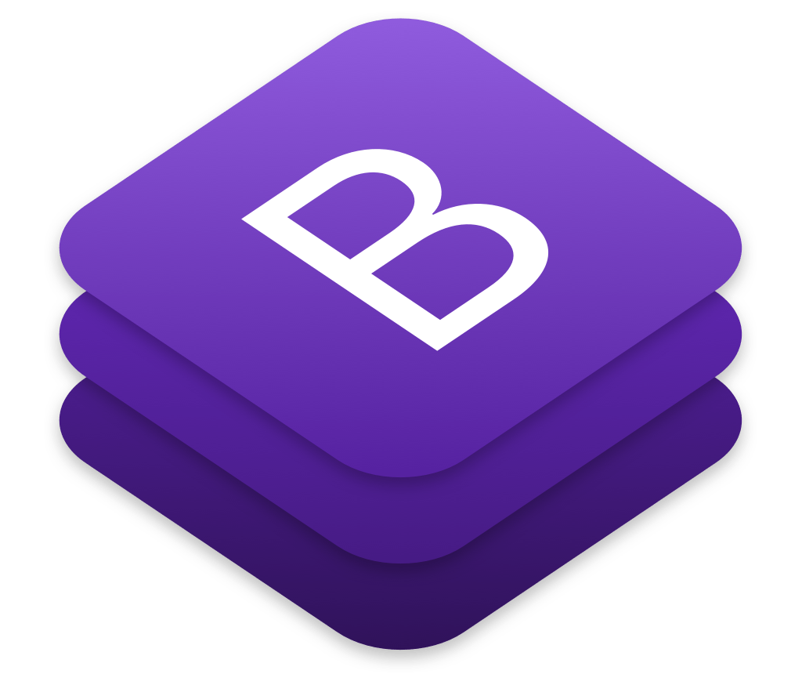

**Gambar 2.6 Logo Boostrap**

*Sumber :https://qwords.com/blog/apa-itu-bootstrap/*

## **2.7 Visual Studio Code**

Visual Studio Code adalah kode editor yang ringan namun kuat berjalan di desktop manapun dan juga tersedia untuk Windows, MacOs, dan Linux. Visual Studio Code mendukung built-in untuk JavaScript, TypeScript dan Node.js dan memiliki ekosistem yang kaya dari ekstensi untuk bahasa lainnya seperti C++, C#, Java, Python, PHP, Go dan runtime seperti .NET dan Unity.

Kekuatan sebenarnya dari Visual Studio Code adalah ekstensinya: ekstensi tema menambahkan warna dan ikon, ekstensi bahasa memungkinkan penyelesaian kode pintar (IntelliSense) dan navigasi, ekstensi debugger memungkinkan untuk menjalankan kode dan menemukan bug dengan mudah.



**Gambar 2.7 Logo Visual Studio Code**

*Sumber**: <https://code.visualstudio.com/blogs/2021/02/16/extension-bisect/>*

# **BAB III**

# **METODE PERANCANGAN**

## **3.1 Perancangan Sistem**

Perancangan alur kerja system merupakan sebuah laporan yang digunakan untuk menggambarkan bentuk keseluruhan dari sebuah aplikasi. Perancangan system meliputi, tampilan antarmuka dengan alur kerja aplikasi yang digambarkan dengan menggunakan Data Flow Diagram (DFD).

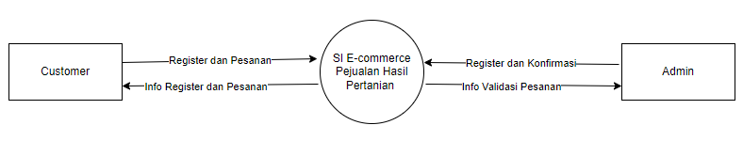

**Keterangan Data Flow Diagram Konteks (level 0) Diusulkan:**

1. Terdapat dua Entitas pada data flow diagram konteks diatas yaitu Customer dan Admin.
2. Customer dapat melakukan data register dan login melalui proses pendaftaran dan login. Customer dapat membuat data pesanan dan masuk nota pesanan.
3. Admin dapat melakukan data register dan login melalui proses pendaftaran dan login. Admin menerima data berupa laporan pesanan dan konfirmasi pesanan.

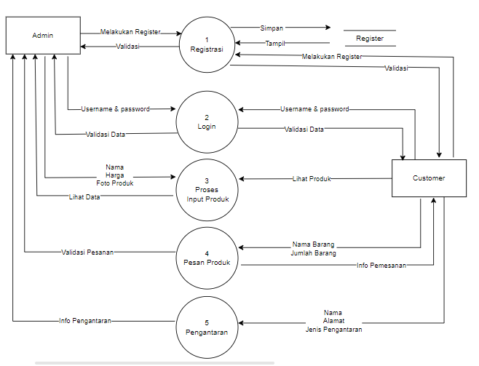

**Keterangan Data Flow Diagram level 1 Diusulkan:**

1. Admin dan Customer melakukan register terlebih dahulu.
2. Admin dan Customer melakukan login.
3. Admin dapat menginput data produk.
4. Customer dapat melihat produk, dan memesan produk, dan memasukkan data pengantaran.
5. Admin mendapat info dari sistem.

# **BAB IV**

# **HASIL YANG DIHARAPKAN**

## **4. 1 Tampilan Login**

Berikut adalah tampilan login untuk Admin dan Customer.

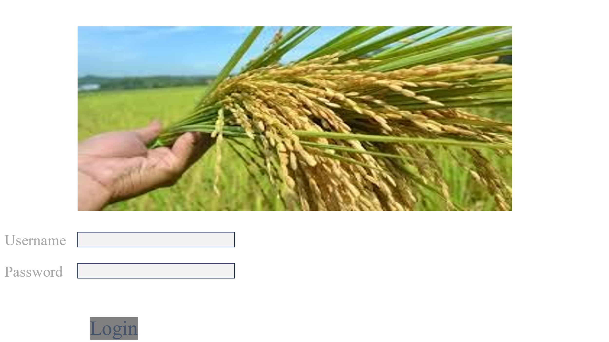

**Gambar 4. 1 Tampilan Login**

## **4.2 Tampilan Pilihan Halaman User Customer**

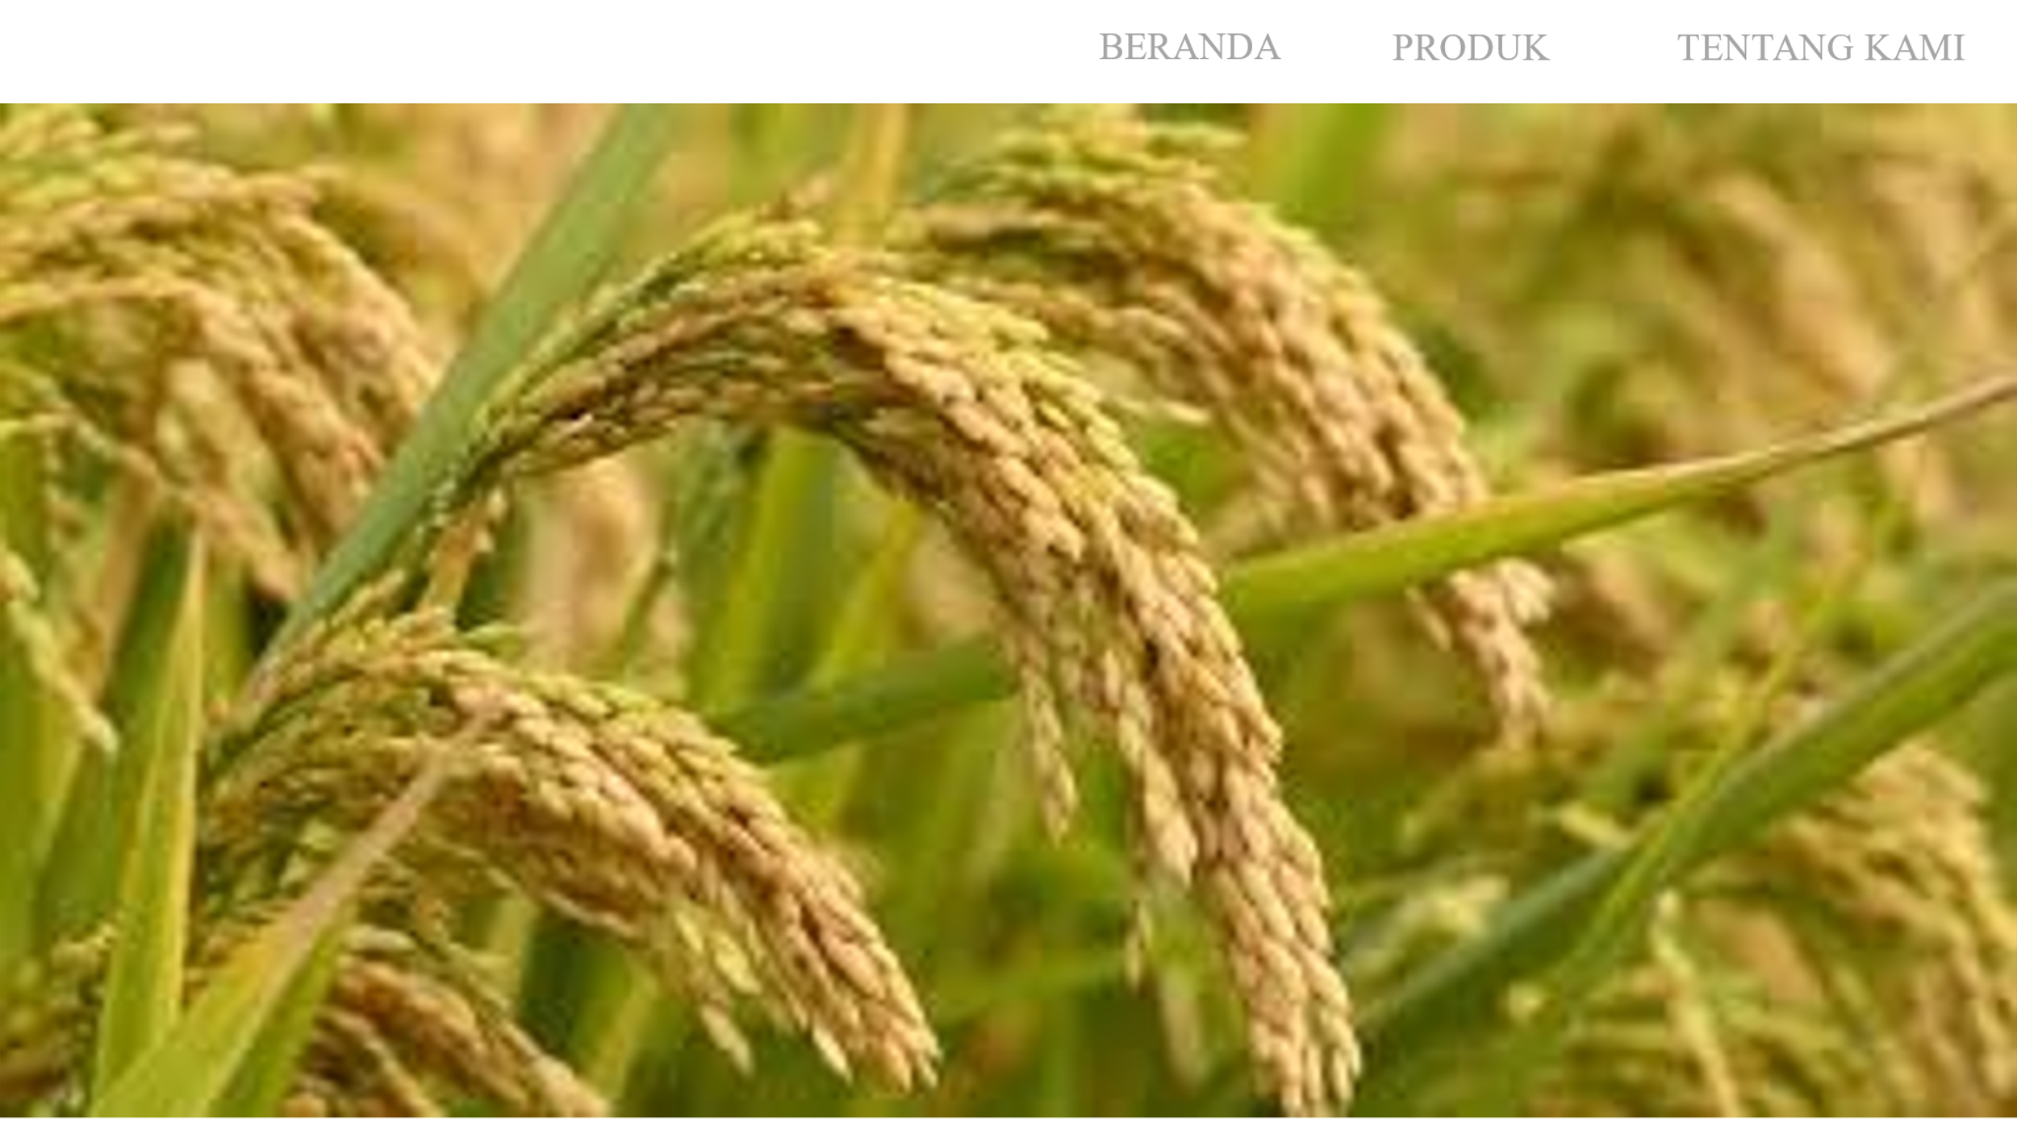

**Gambar 4. 2 Tampilan Pilihan Halaman**

## **4.3 Tampilan Halaman Produk User Customer**

Pada halaman ini customer dapat memilih dan memesan produk.

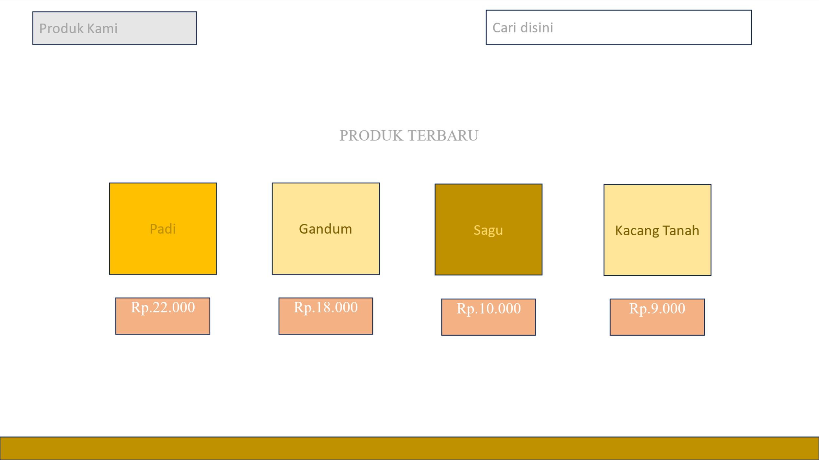

**Gambar 4. 3 Tampilan Halaman Produk**

## **4.4 Tampilan Halaman Pilihan Jenis Pengiriman User Customer**

Pada halaman ini customer dapat mengisi data terlebih dahulu, setelah produk dipesan.

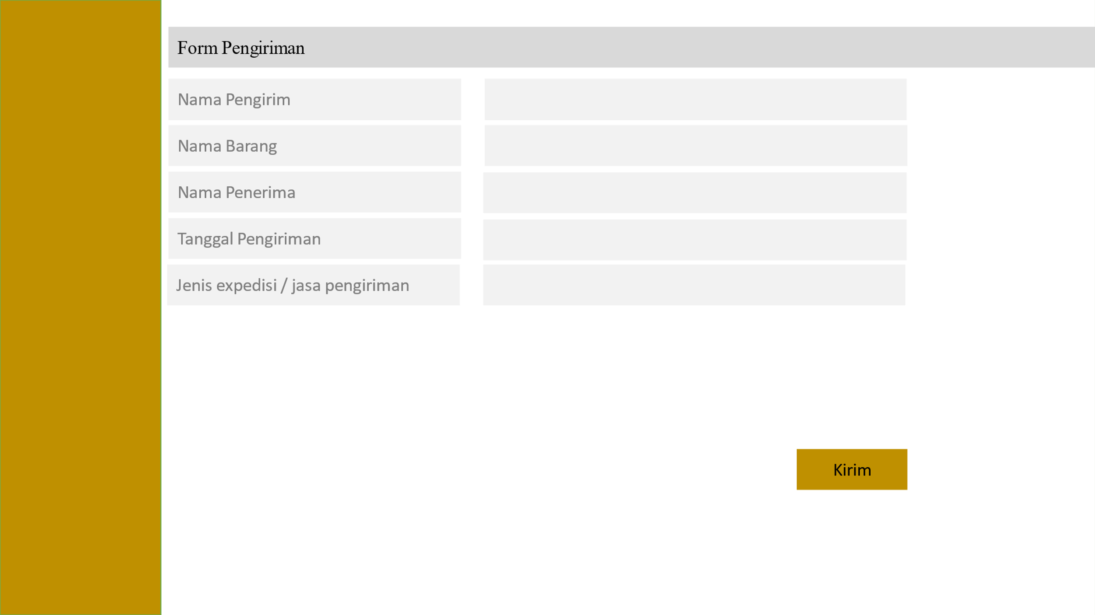

**Gambar 4. 4 Tampilan Halaman Isi Data Pengiriman**

## **4.5 Tampilan Halaman Tambah Produk User Admin**

Pada halaman ini, *website* menampilkan beberapa fitur seperti menambahkan produk pertanian, mengedit yang sudah di input, dan menghapus produk. Halaman ini khusus untuk admin yang dapat diakses dengan cara login.

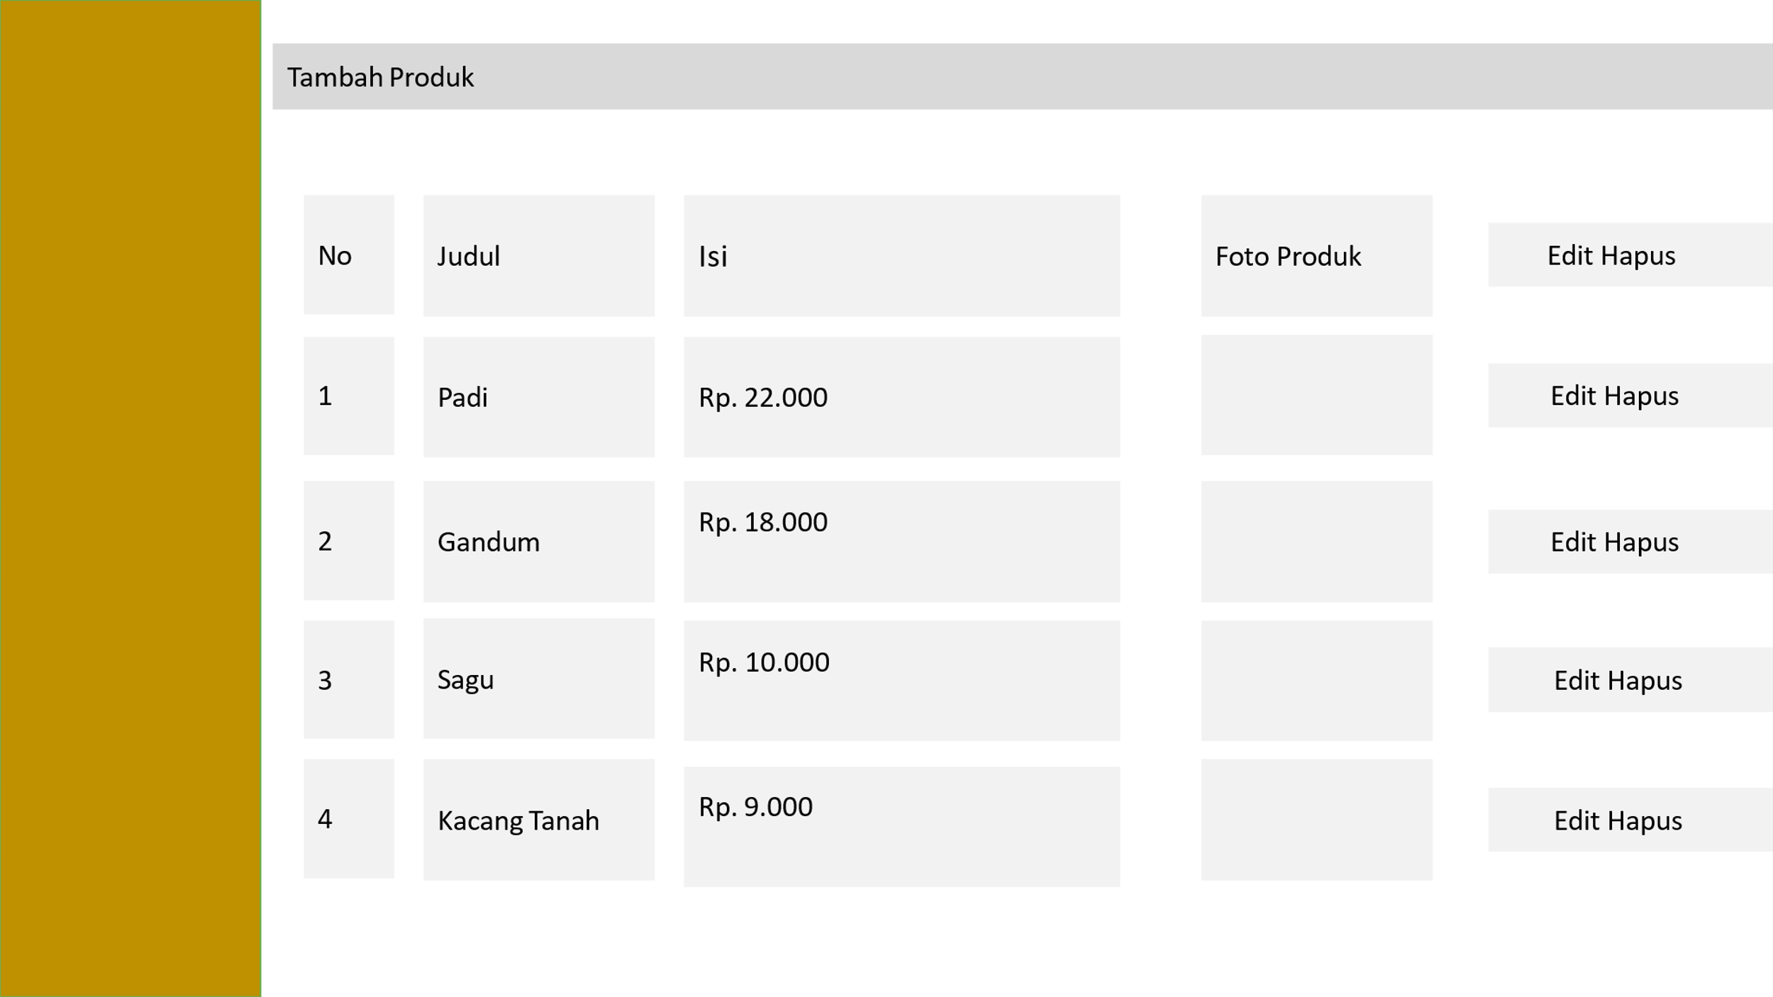

**Gambar 4. 5 Tampilan Halaman Tambah Produk(Admin)**

## **4.6 Tampilan Halaman Tanda Produk Diterima**

Pada halaman ini customer dapat mengisi data untuk mengkonfirmasi kepada Admin bahwa produk telah diterima.

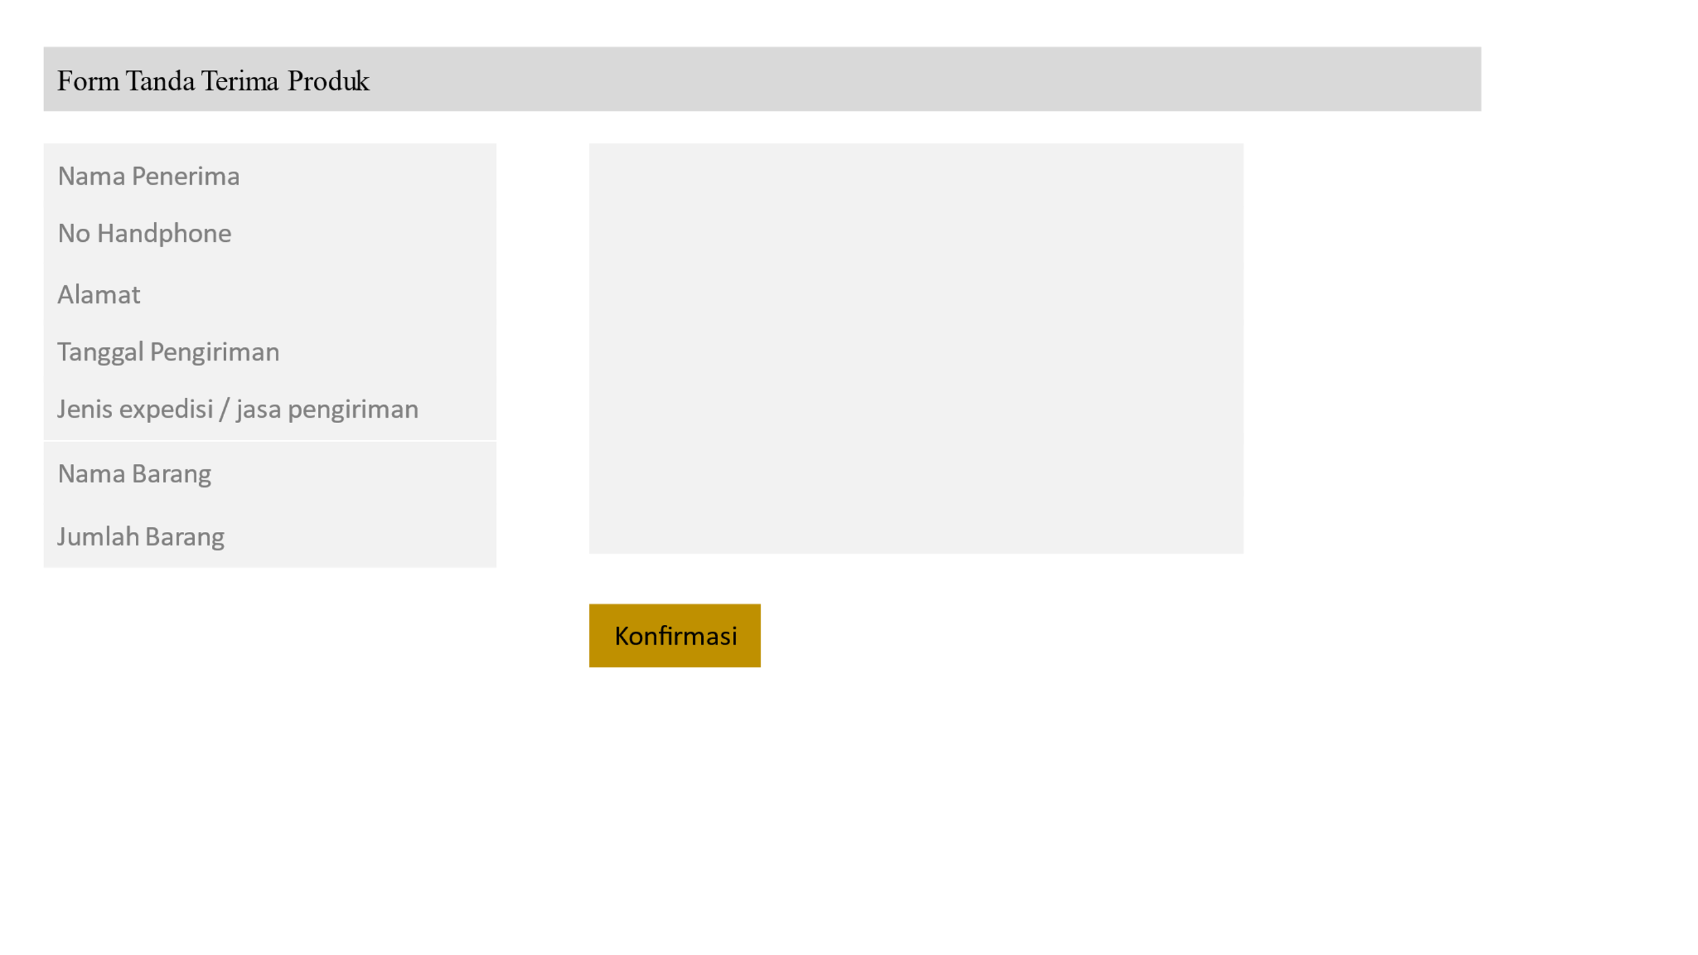

**Gambar 4. 6 Tampilan Halaman Tanda Produk Diterima(Customer)**

## **4.7 Tampilan Halaman Tambah Produk User Admin**

Pada halaman tambah produk, admin dapat menambahkan produknya disertai dengan gambar, judul, deskripsi dan harga produk

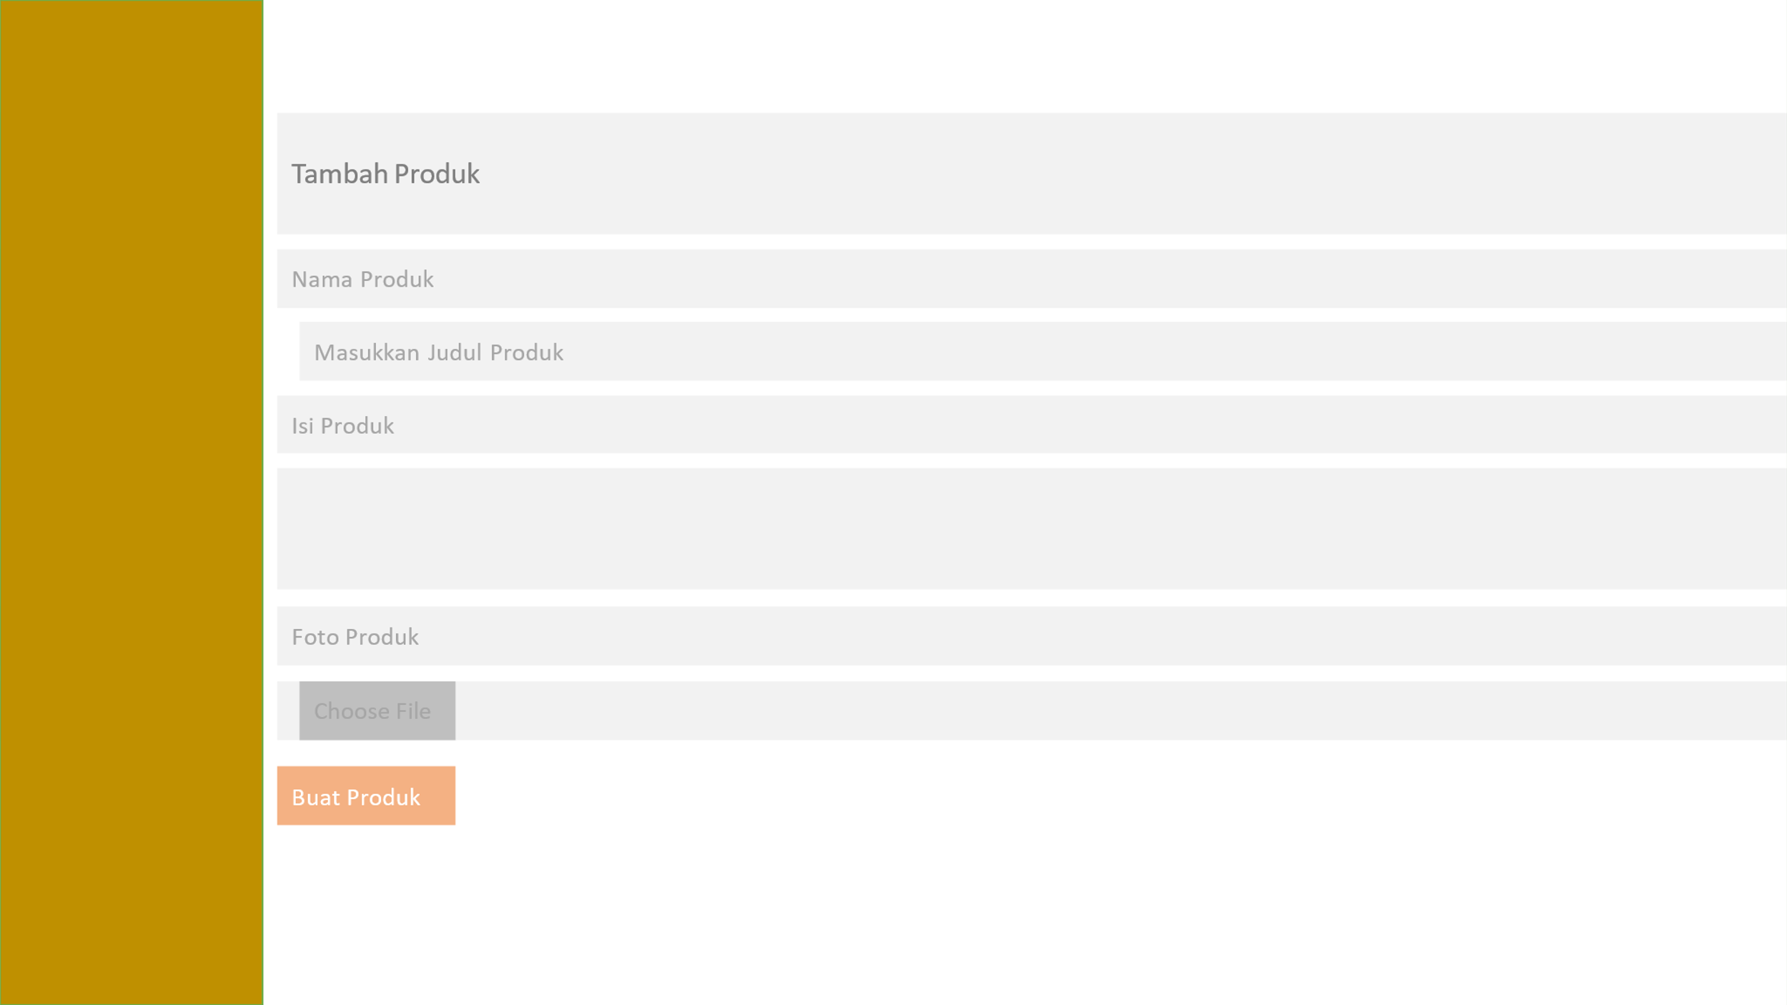

**Gambar 4. 7 Tampilan Tambah Produk(Admin)**

# **BAB V**

# **JADWAL PELAKSANAAN**

## **5.1 Jadwal Pelaksanaan**

Jadwal kegiatan dibuat untuk mengetahui kegiatan yang dilakukan dengan merinci setiap tahap penyelesaian penelitian yang akan dilakukan pada waktu yang ditentukan serta secara tidak langsung memberikan kedisiplinan untuk menyelesaikan target yang telah disusun.

Berikut adalah jadwal kegiatan pelaksanaan proyek akhir sebagai berikut :

|  |  |  |  |  |  |
| --- | --- | --- | --- | --- | --- |
| NO | Jenis Kegiatan | Bulan | | | |
| 2 | 3 | 4 | 5 |
| 1 | Observasi |  |  |  |  |
| 2 | Studi kepustakaan |  |  |  |  |
| 3 | Proses Perancangan |  |  |  |  |
| 4 | Pembuatan Program |  |  |  |  |
| 5 | Pengujian |  |  |  |  |
| 6 | Publikasi dan Dokumentasi |  |  |  |  |

**Table 1 Jadwal Pelaksanaan**

# **DAFTAR PUSTAKA**

1. Nugroho, A. (2006). *E-commerce : memahami perdagangan modern di dunia maya.* Jakarta: Penerbit Informatika Bandung.
2. Nugroho, B. (2008). *Aplikasi Pemograman WEB Dinamis dengan PHP dan MySQL.* Jogjakarta: Gava Media.
3. Fryonanda, H. (2023). Perancangan Sistem Informasi E-commerce Pemasaran Hasil Pertanian Berbasis Web. *Vol. 4, No. 1, April 2023, pp. 43-51*.
4. Waskhas.com. 2022. *Pengertian Level DFD dan Contohnya* . [online] Tersedia di:<http://www.waskhas.com/2020/02/pengertian-dfd-level-dan-contohnya.html> [*Diakses 9 Februari 2022*].
5. IDCloudHost. 2022. *Pengertian E-Commerce dan Contohnya, Komponen, Jenis, dan Manfaat E-Commerce* . [online] Tersedia di: <https://idcloudhost.com/pengertian-e-commerce-dan-contohnya-komponen-jenis-dan-manfaat-e-commerce/> [*Diakses 6 Februari 2022*].